|  |  |
| --- | --- |
|  | UPRAVA ZA CESTE  **VUKOVARSKO-SRIJEMSKE ŽUPANIJE**  VINKOVCI, J.Kozarca 10, Tel: 032/331-044, 331-007 Tel/Fax:032/332-454  www.zuc-vk.hr  E-mail:zupanijska-uprava-za-ceste@vk.htnet.hr.  IBAN HR4123400091110076239 MB: 1260626 OIB:56828260771          |

KLASA: 400-02/21-01/03

URBROJ: 2188/1-06-02/1-22-8

**Ravnatelj:**

**Željko Galić, dipl.oec.**

Vinkovci, travanj 2022.g.

**I REBALANS PLANA GRADNJE I ODRŽAVANJA**

**ŽUPANIJSKIH I LOKALNIH CESTA**

**ZA 2022.G.**

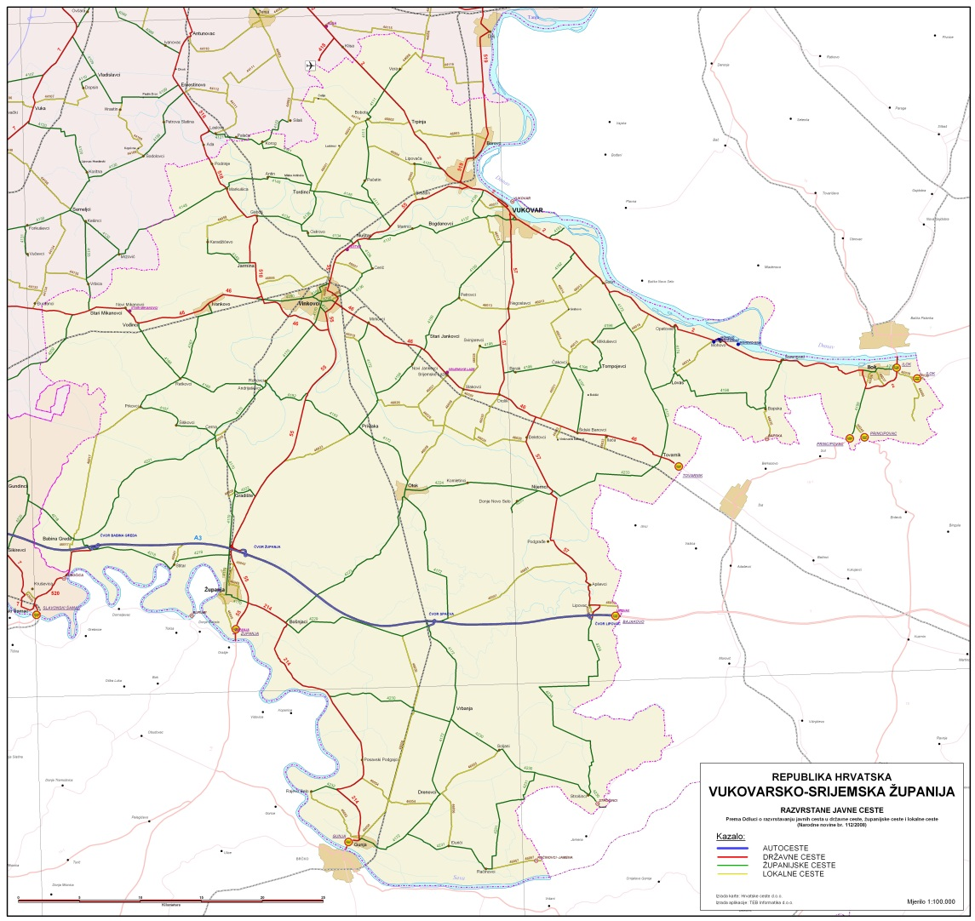

### SADRŽAJ

|  |  |
| --- | --- |
| 1. UVOD |  |
|  |  |
| 1. PROMJENE U POZICIJAMA PLANA GRADNJE I ODRŽAVANJA ŽUPANIJSKIH I LOKALNIH CESTA NA PODRUČJU VUKOVARSKO-SRIJEMSKE ŽUPANIJE |  |
|  |  |
| 1. ULAGANJA U IZGRADNJU I REKONSTRUKCIJU ŽUPANIJSKIH I LOKALNIH CESTA NA PODRUČJU VUKOVARSKO - SRIJEMSKE ŽUPANIJE |  |
|  |  |
| 1. ULAGANJA U IZVANREDNO ODRŽAVANJE ŽUPANIJSKIH I LOKALNIH CESTA NA PODRUČJU VUKOVARSKO - SRIJEMSKE ŽUPANIJE |  |
|  |  |
| 1. ULAGANJA U REDOVNO ODRŽAVANJE ŽUPANIJSKIH I LOKALNIH CESTA NA PODRUČJU VUKOVARSKO - SRIJEMSKE ŽUPANIJE |  |
|  |  |
| 6. KAPITALNE POMOĆI OPĆINAMA I FINANCIRANJE NERAZVRSTANIH CESTA |  |
|  |  |
| 7. SAŽETAK |  |
|  |  |

**1. UVOD**

Plan gradnje i održavanja županijskih i lokalnih cesta za 2022. godinu, kao i do sada sistematizirao je konkretne programe razvitka cestovne infrastrukture. Upravno vijeće Uprave za ceste Vukovarsko-srijemske županije donijelo ga je 29.11.2021.g., na osnovi Pravilnika o održavanju cesta i članka 22. Zakona o cestama.

Plan se temelji na sljedećim propisima i dokumentima:

Zakon o cestama,

Odluka o razvrstavanju javnih cesta u državne ceste, županijske i lokalne ceste,

Pravilnik o održavanju cesta,

Zakon o proračunu.

I. Rebalansu plana građenja i održavanja županijskih i lokalnih cesta za 2022.g. pristupilo se iz razloga:

1. Raspodjele financijskog rezultata za 2021.godinu;

2. Svođenja realizacije građenja i održavanja na realnu razinu sukladno rebalansu Financijskog plana.

Osnova za izradu I. Rebalansa plana gradnje i održavanja županijskih i lokalnih cesta za 2022. godinu je:

• Za investicijske aktivnosti, te redovno i izvanredno održavanje - realizacija plana za razdoblje od 01.01.2022. – 31.03.2022.godine, te realizacija plana za 2021.godinu, kao i procjena aktivnosti do kraja godine,

• Za ukupan prihod i rashod- ostvareni prihodi, odnosno rashodi uz procjenu do kraja 2022. godine.

**2. PROMJENE U POZICIJAMA PLANA GRADNJE I ODRŽAVANJA ŽUPANIJSKIH I LOKALNIH CESTA NA PODRUČJU VUKOVARSKO-SRIJEMSKE ŽUPANIJE**

## 

Promjene u pozicijama Plana gradnje i održavanja županijskih i lokalnih cesta na području Vukovarsko-srijemske županije odnose se na raspodjelu viška prihoda utvrđenog kroz rezultat poslovanja za 2021.godinu i planirane pomoći iz drugih proračuna:

**-** prijenos ulaganja u izvanredno održavanje ŽC i LC iz plana za 2021.g. za koje su sredstva osigurana, ali nisu dovršena u 2021.g. te raspodjela preostalih sredstava na nove poslove redovnog i izvanrednog održavanja u iznosu od 2.180.868 kn,

**-** prijenos ulaganja u rekonstrukciju ŽC i LC iz plana za 2021.g., za koju su sredstva osigurana, ali nisu dovršena u 2021.g. te raspodjela preostalih sredstava na nove poslove rekonstrukcije u iznosu od 1.859.645 kn,

**-** prijenos ulaganja u građenje ŽC i LC iz plana za 2021.g., za koje su sredstva osigurana, ali nisu dovršena u 2021.g. te raspodjela preostalih sredstava na nove poslove građenja u iznosu od 4.701.481 kn,

- prijenos planiranih sredstava za sufinanciranje općina u 2021.g. u iznosu od 870.000kn.

**3. ULAGANJA U IZGRADNJU I REKONSTRUKCIJU ŽUPANIJSKIH I LOKALNIH CESTA NA PODRUČJU VUKOVARSKO - SRIJEMSKE ŽUPANIJE**

Poslovi građenja i rekonstrukcije javnih cesta obuhvaćaju:

–pripremu, izradu i ustupanje izrade potrebnih studija te njihovu stručnu ocjenu,

–pokretanje postupka procjene utjecaja zahvata na okoliš, odnosno pokretanja postupka ocjene o potrebi procjene utjecaja zahvata na okoliš,

–pokretanje postupka ocjene prihvatljivosti zahvata za ekološku mrežu,

–ustupanje usluga projektiranja s istražnim radovima,

–ustupanje usluga projektiranja opreme, pratećih objekata i prometne signalizacije,

–ishođenje lokacijskih, građevinskih i uporabnih dozvola, odnosno drugih akata na temelju kojih je dopušteno građenje i uporaba građevine po posebnom propisu,

–ustupanje radova izmještanja komunalne i druge infrastrukture,

–ustupanje geodetskih radova,

–ustupanje radova građenja i rekonstrukcije,

–ustupanje usluga stručnog nadzora građenja,

–organizaciju tehničkog pregleda i primopredaju javne ceste te dijelova javne ceste i objekata na korištenje i održavanje,

–investitorski nadzor nad provođenjem projekata,

–ustupanje revizije projekata u odnosu na osnovne uvjete kojima javna cesta mora udovoljiti u pogledu sigurnosti prometa.

**3.1. Ulaganja u izgradnju županijskih i lokalnih cesta**

Planirani program izgradnje županijskih i lokalnih cesta u 2022.g. sadržan je u tablici br.1., iz koje je vidljivo kako Uprava za ceste Vukovarsko - srijemske županije nastavlja ulaganja u razvoj cestovne infrastrukture u skladu sa financijskim mogućnostima i uz racionalno korištenje raspoloživih sredstava.

Tablica br.1. Pregled ulaganja u izgradnju županijskih cesta u 2022.g.

|  |  |  |  |  |
| --- | --- | --- | --- | --- |
| BROJ CESTE | NAZIV DIONICE/OPIS | PLAN  2022.G. | | I.REBALANS  2022.G. |
| ŽC  4223 | **Otok (D537) - Bošnjaci (D214)** | **2.040.000,00** | | **6.055.652,00** |
| Izgradnja dionice 3.faze županijske ceste | 0,00 | | 3.937.152,00 |
| Stručni nadzor | 0,00 | | 78.500,00 |
| Nastavak 3.faze izgradnje županijske ceste | 2.000.000,00 | | 2.000.000,00 |
| Stručni nadzor | 40.000,00 | | 40.000,00 |
| LC  46017 | **Prkovci (Ž4167) - B.Greda (D520)** | **1.936.040,00** | | **1.936.040,00** |
| Izgradnja habajućeg sloja od Prkovaca do mosta na kanalu Bitulja | 1.898.078,00 | | 1.898.078,00 |
| Stručni nadzor | 37.962,00 | | 37.962,00 |
| LC  46002 | **Bobota (Ž4111) - Trpinja (D2)** | **150.000,00** | | **167.750,00** |
| Idejno rješenje  Idejni projekt  Geodezija- geodetska podloga  Geodezija - parcelacija | 150.000,00 | | 64.750,00  67.000,00  22.000,00  14.000,00 |
| ŽC  4194 | **D46 - N.Jankovci - Ž4172** | **1.981.548,00** | | **1.839.124,00** |
| Izgradnja propusta na kanalu Vidor | 1.942.694,00 | | 1.801.124,00 |
| Stručni nadzor | 38.854,00 | | 38.000,00 |
| ŽC  4167 | **Ivankovo (D46) - Retkovci - Prkovci - Cerna (Ž4170)** | | **0,00** | **542.003,00** |
| Izrada gl. projekta izgradnje mosta preko rijeke Biđ u Šiškovcima | | 0,00 | 249.625,00 |
| Izgradnja semafora ispred OŠ u Prkovcima | | 0,00 | 292.378,00 |
| LC  46032 | **Banovci (D46) - Vinkovački Banovci** | | **0,00** | **70.500,00** |
| Idejno rješenje | | 0,00 | 24.250,00 |
| Geodetska podloga | | 0,00 | 6.250,00 |
| Idejni i gl. projekt | | 0,00 | 40.000,00 |
| LC  46019 | **Retkovci (ŽC4167)-Ivankovo –Andrijaševci (ŽC4166)** | | **0,00** | **148.000,00** |
| Idejno rješenje | | 0,00 | 148.0000,00 |
|  | | | | |
| SVEUKUPNO | | | **6.107.588,00** | **10.759.069,00** |

**3.2. Ulaganja u rekonstrukciju županijskih i lokalnih cesta**

Preporuke utvrđene stručnim vrednovanjem i ocjenom opravdanosti ulaganja, obuhvaćene su i planiranim programom rekonstrukcije županijskih i lokalnih cesta u 2022.godini. Program je sadržan u tablici br. 2.

Tablica br.2. Pregled ulaganja u rekonstrukciju županijskih cesta u 2022.g.

|  |  |  |  |
| --- | --- | --- | --- |
| BROJ CESTE | NAZIV DIONICE/OPIS | PLAN 2022.G.  IZNOS U KN | I.REBALANS 2022.G.  IZNOS U KN |
| LC  46015 | **L46014 - Mikluševci (Ž4196)** | **3.182.400,00** | **3.492.462,00** |
| Rekonstrukcija dionice od Mikluševaca do Čakovaca | 3.120.000,00 | 3.423.860,00 |
| Stručni nadzor | 62.400,00 | 68.602,00 |
| ŽC  4137 | **Nuštar (D55) - Bogdanovci - A.G. Grada Vukovara** | **0,00** | **1.321.318,00** |
| Stručni nadzor | 0,00 | 26.240,00 |
| Rekonstrukcija raskrižja u Bogdanovcima u kružni tok | 0,00 | 1.295.078,00 |
| ŽC  4136 | **Rek. raskrižja u kružni tok - ul. A.Stepinca i ul. Bana Jelačića na ŽC4136 i nerazvrstanih cesta ul.S.Radića i ul. I. Meštrovića na dionici kroz Cerić** | **0,00** | **228.265,00** |
| Nadzor | 0,00 | 4.200,00 |
| Rekonstrukcija | 0,00 | 224.065,00 |
|  | | | |
| SVEUKUPNO | | **3.182.400,00** | **5.042.045,00** |

**3.3. Ostali izdaci vezani uz ulaganja u rekonstrukciju i izgradnju ŽC i LC**

Ulaganja u građenje i rekonstrukciju županijskih i lokalnih cesta obuhvaća i ishođenje lokacijskih, građevinskih i uporabnih dozvola, odnosno drugih akata na temelju kojih je dopušteno građenje i uporaba građevine po posebnom propisu, stoga je iste potrebno planirati. Tablica br.3. prikazuje plan rashoda po toj osnovi.

Tablica br.3. Pregled ostalih rashoda vezanih uz ulaganja u rekonstrukciju

i izgradnju ŽC i LC u 2022.g.

|  |  |  |  |
| --- | --- | --- | --- |
| Red.br. | Opis | PLAN 2022.G.  IZNOS U KN | I.REBALANS 2022.G.  IZNOS U KN |
| 1. | OSTALO-POSEBNI UVJETI GRAĐENJA, LOK.DOZVOLE I SL. | 30.000,00 | 80.000,00 |
| SVEUKUPNO | | 30.000,00 | 80.000,00 |

**4. ULAGANJA U IZVANREDNO ODRŽAVANJE ŽUPANIJSKIH I LOKALNIH CESTA NA PODRUČJU VUKOVARSKO - SRIJEMSKE ŽUPANIJE**

Ulaganjima u izvanredno održavanje županijskih i lokalnih cesta Uprava za ceste Vukovarsko - srijemske županije izvršava svoju obvezu održavanja cesta na način da se prilikom održavanja omogući siguran promet na njima, da se očuvaju temeljna svojstva i poboljšaju njihove prometne, tehničke i sigurnosne značajke, zaštite od štetnog utjecaja cestovnog prometa, te da se očuva njihov okoliš i uredan izgled, a sve u skladu sa pravilima struke, Pravilnikom o održavanju cesta i ostalim pozitivnim propisima važećim u Republici Hrvatskoj.

Tablica br.4. Pregled ulaganja u izvanredno održavanje županijskih i lokalnih cesta u 2022.g.

|  |  |  |  |  |
| --- | --- | --- | --- | --- |
| BROJ CESTE | NAZIV DIONICE/OPIS | PLAN 2022.G.  IZNOS U KN | | I.REBALANS 2022.G.  IZNOS U KN |
| LC  46034 | **Mohovo (D2) - Lovas (Ž4174)** | **0,00** | | **579.493,00** |
| Stručni nadzor | / | | / |
| Sanacija | 0,00 | | 579.493,00 |
| ŽC  4192 | **Rokovci (Ž4170) - A.G. Grada Vinkovaca** | **0,00** | | **596.000,00** |
| Zaštitna ograda i prometna signalizacija | 0,00 | | 596.000,00 |
| ŽC  4196  4174  4173  LC 46017 | **Opatovac (D2) - Lovas (Ž4173)**  **Svinjarevci (D57)-Čakovci-Mikluševci (Ž4173)**  **A.G. Grada Vukovara - Tovarnik (D46)**  **Prkovci (Ž4167) – B.Greda (D520)** | **0,00** | | **465.625,00** |
| Prometni elaborati | 0,00  0,00  226.250,00  0,00 | | 73.875,00  155.000,00  224.250,00  12.500,00 |
| ŽC  4199 | **Ilok (ŽC4200 – GP Principovac)** | **0,00** | | **166.000,00** |
| Izvanredno održavanje semafora u Iloku | 0,00 | | 166.000,00 |
|  | | | | |
| SVEUKUPNO | | | **226.250,00** | **1.807.118,00** |

1. **ULAGANJA U REDOVNO ODRŽAVANJE ŽUPANIJSKIH I LOKALNIH CESTA NA PODRUČJU VUKOVARSKO - SRIJEMSKE ŽUPANIJE**

Redovno održavanje cesta čini skup poslova i mjera koje se provode tijekom cijele godine sukladno mjesečnom, odnosno operativnom planu.

Pod redovnim održavanjem cesta podrazumijevaju se osobito sljedeći poslovi: nadzor, pregled cesta i objekata, redovito održavanje prometnih površina, redovito održavanje bankina, redovito održavanje pokosa, redovito održavanje sustava odvodnje, redovito održavanje prometne signalizacije i opreme, redovito održavanje cestovnih naprava i uređaja, redovito održavanje vegetacije, osiguranje preglednosti, čišćenje ceste, redovito održavanje cestovnih objekata, interventni radovi, zimska služba.

**5.1. Ulaganja u redovno održavanje županijskih i lokalnih cesta**

U 2022. godini planirani iznos redovnog održavanja županijskih i lokalnih cesta je 15.630.000 kuna. Pregled ulaganja kroz I.Rebalans dan je u tablici br.5.

Tablica br.5. Pregled ulaganja u redovno održavanje županijskih i lokalnih cesta u 2022.g.

|  |  |  |
| --- | --- | --- |
| ***Opis*** | PLAN 2022.G.  IZNOS U KN | I.REBALANS 2022.G.  IZNOS U KN |
| **Redovno održavanje županijskih i lokalnih cesta** | 14.110.000 | 14.710.000 |
| **Sol** | 800.000 | 800.000 |
| **Redovno održavanje semafora i brojača prometa** | 250.000 | 250.000 |
| **Slivna vodna naknada** | 470.000 | 470.000 |
| **SVEUKUPNO** | **15.630.000** | **16.230.000** |

**5.2. Rekapitulacija**

Ulaganja u redovno održavanje prikazana temeljem razvrstanja javnih cesta dana su u tablici br.6..

Tablica br.6. Pregled ulaganja u redovno održavanje prema razvrstanju javnih cesta u 2022.g.

|  |  |  |
| --- | --- | --- |
| **ULAGANJE U REDOVNO** **ODRŽAVANJE U 2022.G.** | **PLAN 2022.G.****IZNOS U KN** | **I.REBALANS 2022.G.****IZNOS U KN** |
| **LOKALNE CESTE (22%)** | 3.438.600,00 | 3.570.600,00 |
| **ŽUPANIJSKE CESTE (78%)** | 12.191.400,00 | 12.659.400,00 |
| **SVEUKUPNO** | 15.630.000,00 | 16.230.000,00 |

**6. KAPITALNE POMOĆI OPĆINAMA I FINANCIRANJE NERAZVRSTANIH CESTA**

Temeljem zahtjeva Općina na području Vukovarsko - srijemske županije o sudjelovanju u financiranju kapitalnih projekata, određeni su prioriteti obzirom na strateške ciljeve, veličinu ulaganja i značaj pojedinog projekta za Županiju. Sukladno tome Uprava za ceste definirala je projekte ulaganja čiji se pregled daje u nastavku.

Tablica br.7. Pregled ulaganja u cestovnu infrastrukturu temeljem sufinanciranja projekata u općinama

|  |  |  |  |
| --- | --- | --- | --- |
| **OPĆINA** | **DIONICA**  **/OBJEKT** | **PLAN 2022.**  **IZNOS U KN** | I.REBALANS 2022.G.IZNOS U KN |
| OPĆINA ANDRIJAŠEVCI / izgradnja biciklističke staze na županijskoj cesti Ž4192 | | 0,00 | 870.000.00 |
| **SVEUKUPNO SUFINANCIRANJE OPĆINA** | | **0,00** | **870.000,00** |

Izmjenama Zakona o lokalnoj i područnoj samoupravi 2005. godine *(Zakon o izmjenama i dopunama Zakona o lokalnoj i područnoj (regionalnoj) samoupravi (NN 129/05)*. definirani su “veliki gradovi” (gradovi s više od 35.000 stanovnika, te gradovi koji su sjedišta županija) kojima je dana mogućnost održavanja javnih cesta na svom području.

Temeljem Odluke o razvrstavanju javnih cesta i Pravilnika o prijenosu javnih cesta i nerazvrstanih cesta u 2012. godini županijske i lokalne ceste koje se nalaze na području "velikih gradova" prelaze u nadležnost istih.

Planirana sredstva financiranja nerazvrstanih cesta "velikih gradova" Vinkovaca i Vukovara, obuhvaćena ovim Planom, temelje se na Zakonu o cestama (NN 84/11, 22/13, 54/13, 148/13, 92/14), čl.108., koji uređuje da se sredstva za građenje, rekonstrukciju i održavanje nerazvrstanih cesta osiguravaju:

– dijelom iz godišnje naknade za uporabu javnih cesta, koja se plaća pri registraciji motornih i priključnih vozila, proporcionalno udjelu duljine županijskih i lokalnih cesta iz članka 98. stavka 1. podstavka 1. Zakona o cestama, u ukupnoj duljini županijskih i lokalnih cesta razvrstanih prema Odluci o razvrstavanju javnih cesta u državne ceste, županijske ceste i lokalne ceste,

– dijelom iz naknade za financiranje građenja i održavanja javnih cesta, u prosječnom godišnjem iznosu utrošenom za održavanje državnih, županijskih i lokalnih cesta u prethodne četiri godine, proporcionalno udjelu duljine državnih, županijskih i lokalnih cesta iz članka 98. stavka 1. podstavka 1. Zakona o cestama, u ukupnoj duljini državnih, županijskih i lokalnih cesta razvrstanih prema Odluci o razvrstavanju javnih cesta u državne ceste, županijske ceste i lokalne ceste.

Sukladno navedenom, a temeljem Pravilnika o naplati godišnje naknade za uporabu javnih cesta što se plaća pri registraciji motornih i priključnih vozila (130/12), gore spomenuta naknada umanjuje se za 9,8%, (Vinkovci 5,4%, Vukovar 4,4%).

Tablica br.8. Pregled ulaganja u cestovnu infrastrukturu temeljem prijenosa "velikim gradovima" u 2022.g.

|  |  |  |  |
| --- | --- | --- | --- |
| GRAD | VRSTA ULAGANJA | PLAN 2022.G.  IZNOS U KN | I.REBALANS 2022.G.  IZNOS U KN |
| GRAD VINKOVCI | FINANCIRANJE NERAZVRSTANIH CESTA TEMELJEM VAŽEĆIH PROPISA | **1.846.800,00** | **1.846.800,00** |
| GRAD VUKOVAR | FINANCIRANJE NERAZVRSTANIH CESTA TEMELJEM VAŽEĆIH PROPISA | **1.504.800,00** | **1.504.800,00** |
| SVEUKUPNO | | **3.351.600,00** | **3.351.600,00** |

**7. SAŽETAK**

Ukupni prihodi i primici prema financijskom planu Uprave za ceste Vukovarsko srijemske županije u 2022. godini iznose 44.498.494,00 kn, od toga 85,71% odnosi se na ulaganja u cestovnu infrastrukturu

Ulaganja u financiranje nerazvrstanih cesta, građenje, rekonstrukciju, redovno i izvanredno održavanje županijskih i lokalnih cesta u 2022.g. iznosi:

|  |  |
| --- | --- |
| Građenje | 10.819.069,00 |
| Rekonstrukcija | 5.062.045,00 |
| ______________________________ |  |
| ***UK. INVESTICIJSKA ULAGANJA :*** | ***15.881.114,00*** |
|  |  |
| Redovno održavanje | 16.230.000,00 |
| Izvanredno održavanje | 1.807.118,00 |
| **______________________________** |  |
| ***UKUPNO ODRŽAVANJE :*** | ***18.037.118,00*** |
|  |  |
|  |  |
| ***FINANCIRANJE NERAZVRSTANIH CESTA:*** | ***3.351.600,00*** |
| ***SUFINANCIRANJE OPĆINA:*** | ***870.000,00*** |
|  |  |
| ***PLANIRANA UKUPNA ULAGANJA U ŽUPANIJSKE I LOKALNE CESTE***  ***NA PODRUČJU VUKOVARSKO - SRIJEMSKE ŽUPANIJE :*** | ***38.139.832,00*** |